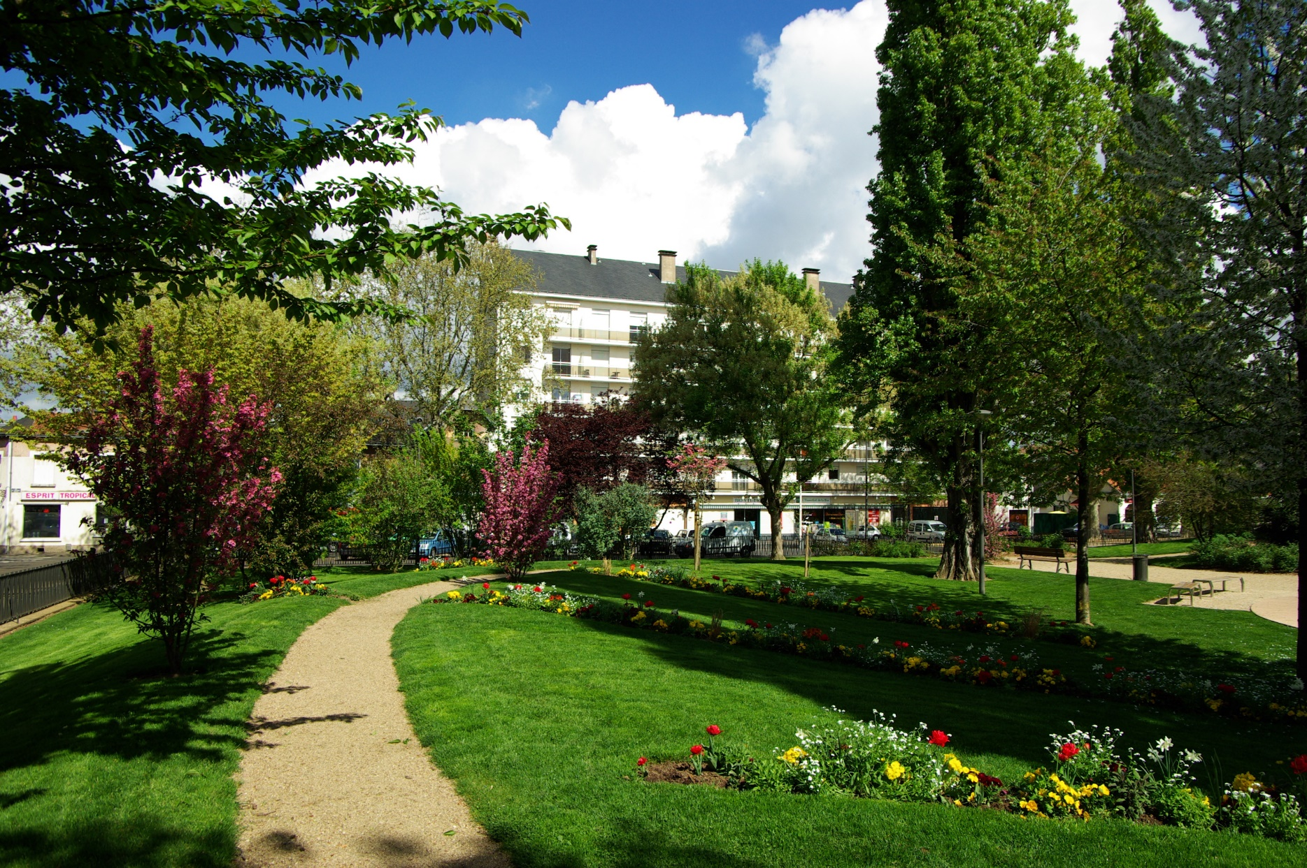

Un si Beau Jardin !

1er juillet

Les Agitateurs de Beaujardin (LAB)

Un si Beau… Jardin
1 - Contexte et définition du projet

« Beaujardin-Raspail, un air de campagne au cœur de Tours » titré le magazine n°207 de de la Ville de Tours de juillet/aout 2021.
Le quartier Beaujardin concentre 5% de la population de Tours centre (sources : portrait de Tours 2018). Avec une population qui rajeunit, (+3.3 % entre 2013 et 2018 de 15-24 ans et 20.1% de 30-44 pour Beaujardin contre 17,9 pour Tours) il garde cependant une part importante de Séniors (de plus de 60 ans) avec près de 16% (contre 13% pour Tours centre).

Au sein de ce « Village » tranquille, des jeunes (et des très jeunes avec la présence de la crèche Leccia, et des 2 écoles élémentaires dont le Groupe Scolaire Raspail un des plus grands groupes scolaires de la Ville) et des séniors, mémoire du quartier et de son évolution, se côtoient au cœur de la place Beaujardin.

Espace de rencontre idéal pour l’ensemble des habitants et véritable poumon vert du quartier, la place Beaujardin mériterait quelques aménagements afin de rafraîchir ce lieu et mieux correspondre aux besoins de ses habitants et de ses usagers.

C’est dans ce cadre que l’association LAB (les Agitateurs de Beaujardin), avec le soutien du comité de quartier Beaujardin-Raspail et des habitants du quartier, souhaite participer au budget participatif de la Ville de Tours pour proposer, en accord avec ses services, quelques aménagements qui permettront de poursuivre les animations qui ont déjà eu lieu et se développeront encore.

Les porteurs de projet en quelques mots :

Les Agitateurs de Beaujardin (LAB), association créée en 2018 en vue de proposer des animations au cœur du quartier, a déjà réalisé avec l’appui du Comité de Quartier Beaujardin-Raspail, plusieurs « Fêtes des Lumières » avec l’APE de Raspail, des animations Danses et autres pique-niques au cœur de la place et dans son parc.

Animée par des bénévoles volontaires, l’association souhaite proposer des manifestations pour les habitants en favorisant les relations intergénérationnelles.

2 - Objectif du projet

L’objectif principal du projet vise à aménager la place et le parc Beaujardin afin de mieux répondre aux usages des habitants et des activités qui s’y déroulent.

Le LAB et le comité de quartier Beaujardin-Raspail organisent chaque année des animations au cœur de cet îlot central qu’est le parc Beaujardin : fête de quartier, vide-greniers, fêtes des lumières, apéro-pique-nique, fête de la Musique 21/06/2022, apéro-danse etc … s’y déroulent amicalement et joyeusement.

Le LAB en lien avec les services du patrimoine Végétal et Biodiversité et « parcs et jardins » souhaiterait repenser à la marge le parc et ses abords de la façon suivante :

1) Création d’un kiosque de 20 m² maxi (conformément aux règles de l’appel à projet)
2) Marquage au sol pour les enfants sur la partie goudronnée côté crèche
(ex: https://www.aj3m.net/2020/11/06/les-aventures-de-marius-s01e05/ )
3) Réhabilitation des toilettes de la place en vue de pouvoir les laisser accessibles durant la journée.

A noter : lors d’un temps d’échange, le projet de M GASPARD a été intégré dans la présente proposition en vue de fusionner cette demande d’ouverture des toilettes publiques aux usagers du parc.

4) « Graf » sur le bloc toilettes situé au sud est du parc proche du city stade
5) Installation de tables de pique-nique au cœur du parc
6) Installation d’une boîte à livres
7) Sécurisation des parties goudronnées en réinstallant les poteaux dans les espaces déjà prévus afin de protéger les enfants dans leurs usages de vélos, rollers et trottinettes…
8) Réflexion approfondie avec les services de la Ville sur l’usage des jeux pour enfants et de l’espace jets d’eau

Tous ses aménagements seront exposés aux habitants et usagers du quartier lors d’une présentation à organiser avec l’appui du comité de quartier.

3 - Périmètre & cartographie

Plan de masse prospectif (cf pièce jointe)

Les propositions viseront à être amendées avec les habitants/usagers et les services municipaux.

4 - Description fonctionnelle des besoins et estimation financière

1) Création d’un kiosque de 20 m² maxi
Un avant-projet réalisé par un architecte, fondation maçonnerie et ossature bois et couverture zinc a été estimé
2) Marquage au sol afin de créer des activités pour les enfants sur la partie goudronnée côté crèche (ex: https://www.aj3m.net/2020/11/06/les-aventures-de-marius-s01e05 )
3) Réhabilitation des toilettes de la place pouvant être utilisées quotidiennement
4) Graf sur le bloc toilettes situé au sud est du parc proche du city stade :
Devis Kevin LEGALL www.kevinlegall.fr estimatif
5) Installation de tables de pique-nique au cœur du parc
6) Installation d’une boîte à livres
7) Sécurisation des parties goudronnées en réinstallant les poteaux dans les espaces déjà prévus afin de protéger les enfants dans leurs usages de vélos, rollers et trottinettes
8) Réflexion approfondie avec les services de la Ville sur l’usage des jeux pour enfants et de l’espace jets d’eau

5 – Organisation pour la réalisation

- Une rencontre avec les services municipaux concernés sera alors sollicitée pour envisager la faisabilité des travaux et le calendrier.

- Un temps d’information sera prévu avec les habitants et usagers du quartier

